策划手册：数据表填写

1、单次表格导入流程
步 | 动作 | 说明
1 | Git拉取最新改动 | ——
2 | 打开表格，改数据 | 表格位置在ConfigWorkspace/Data/
3 | 保存 | ——
4 | 关闭 Excel | 否则Excel会锁住打开的表格，无法自动化读写
5 | 切回 Unity，按 Ctrl/Cmd+Shift+D | 也能通过Unity菜单->Luban->表格数据配置按钮点击导入。
6 | Git提交你的改动 | 提交里同时含表格与 Assets/ 下的生成代码
报错照第 3 节改（见下文）。导入失败不改动工程里任何文件，反复重试是安全的。
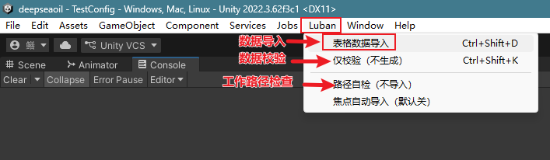
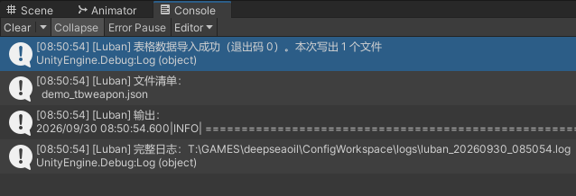

2、如何调表

工作路径
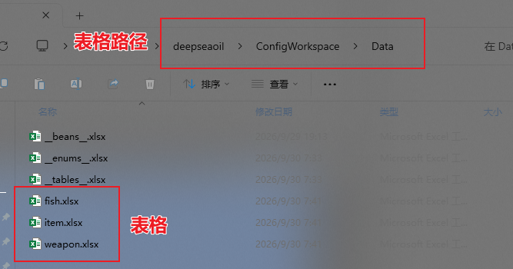

表头含义
行 | A1列 | 对应非A1列填什么 | 例
1 | ##var | 程序字段名，只允许 小写英文 和 下划线 | atk_speed
2 | ##type | 这一列存什么数据类型 | float
3 | ##group | 分组，目前一律填c（client客户端） | c
4 | ##comment | 中文注释，会写成程序里的注释 | 攻速
5 起 | 空 | 数据从这里开始，第 1 列不填 | 1.2
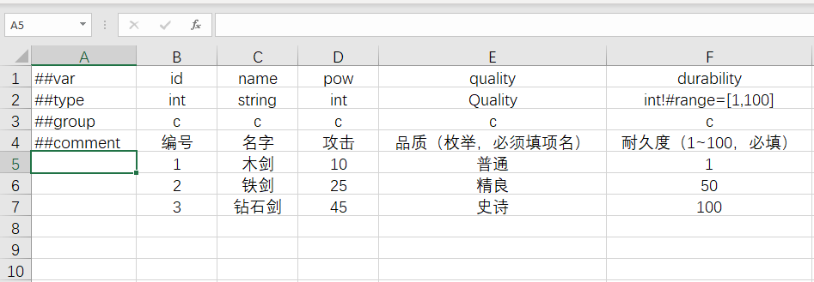

数据类型（##type）
我要什么 | 第2行（##type）写 | 留空
整数 | int | 0
小数 | float | 0
文字 | string | 空
是否 | bool | 否
必须填 | int! float!（加一个叹号） | 报错
限范围 | int#range=[1,100] 或 [1,]表示1到无穷 | 报错
引用他表（外键） | int#ref=demo.TbItem | 报错
引用可空 | int#ref=demo.TbItem? | 不报
限定值 | int#set=5 / int#(set=1,2,3) | 报错
资源路径 | string#path=unity | 不报
- 限制符写在类型行，不写数据格。
- 路径填相对 Assets 的路径。
- 多值必须括号 + 逗号，用 ; 直接报错。

如何增加表
表格文件自己建，但必须登记，
在 ConfigWorkspace/Data/__tables__.xlsx 加一行。
登记列的填写规则：
full_name 写模块名 + Tb + 记录名（demo.TbFish），
value_type 写记录类名（Fish），
input 写表格文件名（fish.xlsx），
index 写主键字段（id），
output 写生成的数据文件名（demo_tbfish）。
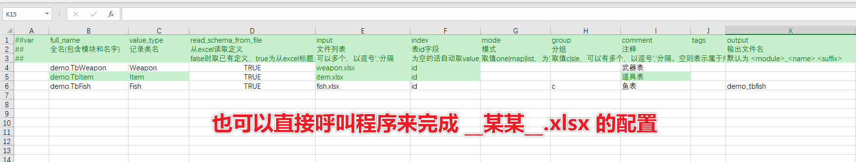

如何增加列
可以插在任意位置，包括两个已有字段之间。
- 插入一列。
- 填齐 4 行表头（字段名 / 类型 / c / 中文注释）。
- 逐行补数据格。留空可以，但数字格留空会变成 0。
- 保存 → 关 Excel → 导表。
新列要进程序增加新逻辑就通知程序。
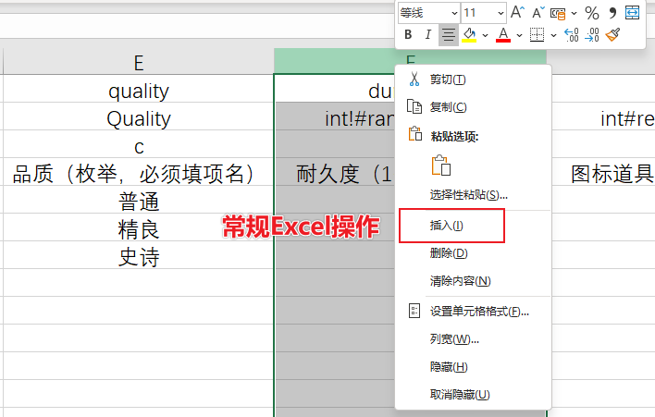

如何登记枚举
在 ConfigWorkspace/Data/__enums__.xlsx：full_name 写完整枚举名（如 demo.Quality），每个枚举项占一行。
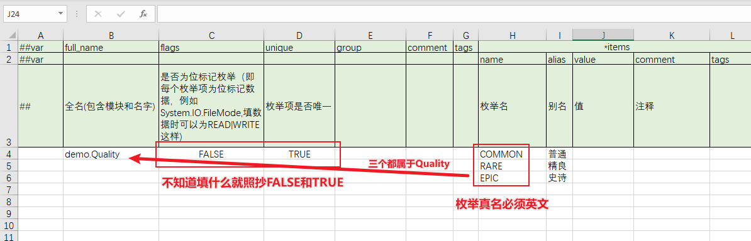

3、常见问题
报错片段 | 我该改哪一格
位置:[D5] abc / abc 不是 int 类型值 | weapon.xlsx D5。这列只能放数字
'普通剑' 不是 enum:'demo.Quality' 的有效枚举值 | 品质列。改成 普通/精良/史诗
durability:999 … 不在范围:[1,100] 内 | 编号 1 那行的耐久度。改到范围里
durability:0 … 是一个默认值 | 那格没填。数字格空着变 0，补一个值
best_weapon = 9 … 在引用表…中不存在 | 编号 1001 那行的推荐武器。改成武器表有的编号
icon:… 找不到对应文件 | 编号 3 那行的图标格。改成存在的路径
有表格正被 Excel 占用 | 不用改格子。保存并关闭名单里的表
改完重新导表。Console 里 [Luban] 完整日志： 的文件有全部输出。
